MARIE ANN TRAN

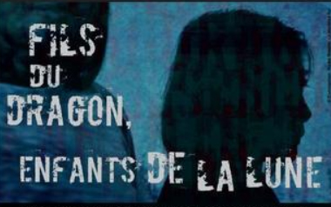

Artiste pluridisciplinaire, Marie Ann TRAN a été formée au Théâtre des quartiers d’Ivry, puis au Chant Classique aux conservatoires d’Ivry sur Seine et de Choisy-le-Roi.
Depuis, Marie Ann TRAN a alterné théâtre musical, cabarets et comédies musicales en France et à l’étranger. Par ailleurs, elle enseigne le chant et fait du coaching vocal, tout en travaillant à l’écriture de spectacles vivants, notamment depuis 2010, avec sa compagnie PARIS CONCERT.
Elle vient de coproduire, avec la compagnie THALIA THEATRE de Anne BARLIND, la pièce « Fils du Dragon, enfants de la Lune » créée en janvier 2017 au Centre Culturel d’Orly : tout en partageant avec nous l’histoire de sa famille en exil du Mékong à la Marne, elle s’interroge sur le devenir des enfants d’immigrés à travers le cheminement de son propre passé et celui des siens.
Nam Trân

